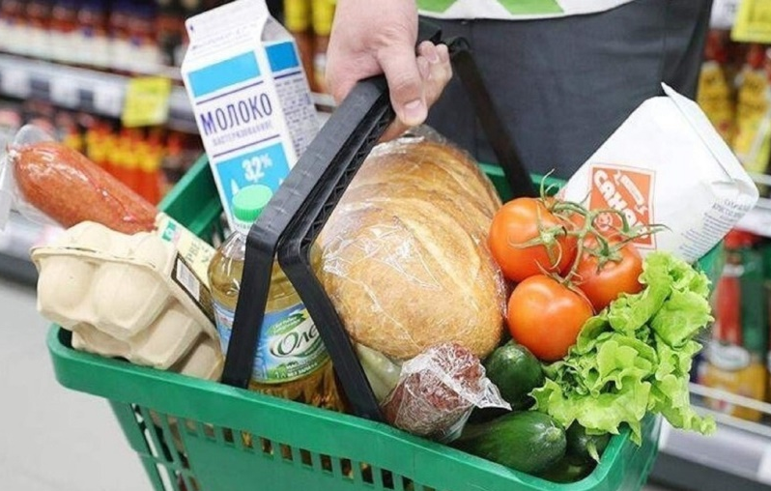
О стабилизации цен на отдельные виды социально значимых продуктов питания, товаров для детей и продукции детского питания в Краснодарском крае

ИНФОРМАЦИЯ ДЛЯ ИНДИВИДУАЛЬНЫХ ПРЕДПРИНИМАТЕЛЕЙ!

На основании распоряжения главы администрации (губернатора) Краснодарского края от 16.03.2022 года №39-р «О стабилизации цен на отдельные виды социально значимых продуктов питания, товаров для детей и продукции детского питания в Краснодарском крае», администрация Березанского сельского поселения рекомендует предпринимателям не допускать роста цен на социально значимые продукты питания, товары и продукцию детского питания с торговой наценкой не выше 10 процентов:
- куры замороженные (кроме куриных окорочков) (не менее одного наименования);
- масло сливочное фасованное 72,5% жирности (не менее одного наименования);
- масло подсолнечное рафинированное дезодорированное фасованное (не менее одного наименования);
- молоко питьевое 2,5 % жирности в полиэтиленовом пакете;
- кефир 2,5 % жирности в полиэтиленовом пакете;
-сметана весовая и фасованная в полиэтиленовом пакете 20 % жирности;
- творог обезжиренный весовой и фасованный;
- яйца куриные 1-й и 2-й категории (не менее одного наименования);
- сахар-песок (не менее одного наименования);
- соль поваренная пищевая (не менее одного наименования);
- чай черный байховый (не менее одного наименования);
- мука пшеничная высший сорт (не менее одного наименования);
- хлеб формовой из муки 1 сорта;
- рис шлифованный (не менее одного наименования);
- крупа гречневая-ядрица (не менее одного наименования);
- вермишель (не менее одного наименования);
- смеси сухие молочные для детского питания (не менее одного наименования);
- консервы мясные для детского питания (не менее одного наименования);
- консервы овощные для детского питания (не менее одного наименования);
- пеленки для новорожденных (не менее одного наименования);
- средство для стирки детского белья (не менее одного наименования);
- мыло детское (не менее одного наименования);
-подгузники детские бумажные (памперсы) (не менее одного наименования).
Для предоставления оперативной информации о несоблюдении сельскохозяйственными товаропроизводителями, предприятиями перерабатывающей промышленности, розничной торговли рекомендаций настоящего распоряжения телефон «горячей линии»: 8(86157)52-1-64, 52-1-53.

